Ф5

ПОЛОЖЕНИЕ
(Городской уровень)

Школа, класс МАОУ СОШ № 9, 7 «б» класс

Мероприятие: Чистка снега на мемориале участникам ВОВ.
Цель: воспитывать уважение к труду, прививать бережное отношение к результатам своего труда и труда других людей.

Задачи:
- развивать трудолюбие, умение работать в коллективе;
- формировать умения и навыки уборки снега;
- умение следить за состоянием объектов исторического наследия поселка.

Дата и место проведения мероприятия: 4 декабря 2023 год, памятник участникам ВОВ пос. Нейво-Рудянка.

План и порядок проведения мероприятия:
- разъяснение целей мероприятия;
- подготовка лопат и метелок;
- чистка снега;
- итог работы.
Планируемые результаты: сохранение памяти о героях; формирование чувства гордости за своих предков; умение поддерживать порядок на объектах исторического наследия.

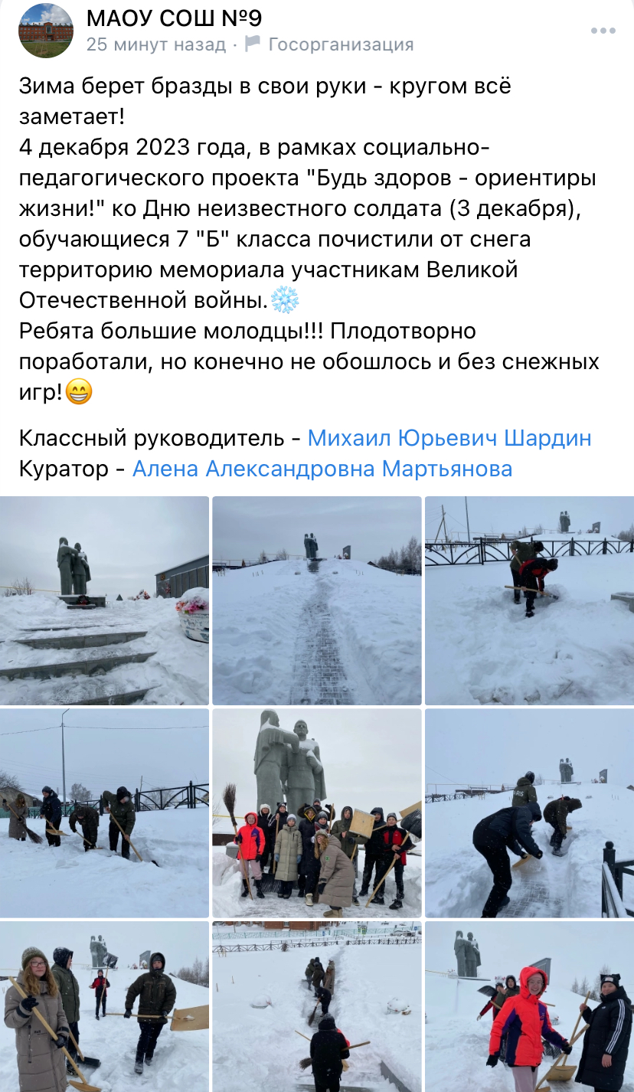

Сценарий
Обучающиеся 7 «Б» класса решили, что пойдут чистить снег на памятнике, когда были несколько дней снегопада. Одевшись потеплее, после уроков ребята пошли на мемориал. Расчистили подход к памятнику и вечному огню.
На следующий день по этой тропе ученики начальных классов возлагали цветы ко Дню неизвестного солдата. Все дальше уходит война, и людей, которые помнят об этих событиях, почти не остается, а памятник, останется и будет памятью для подрастающего поколения.
Ребята нашей школы постоянно шефствуют над памятником: следят за его состоянием, стоят в торжественном карауле при проведении митингов.

